**Anexo N°03**

Distribución del monto ejecutado (USD) y/o monto programado (USD) de las intervenciones a ser supervisadas, por departamento[1]:

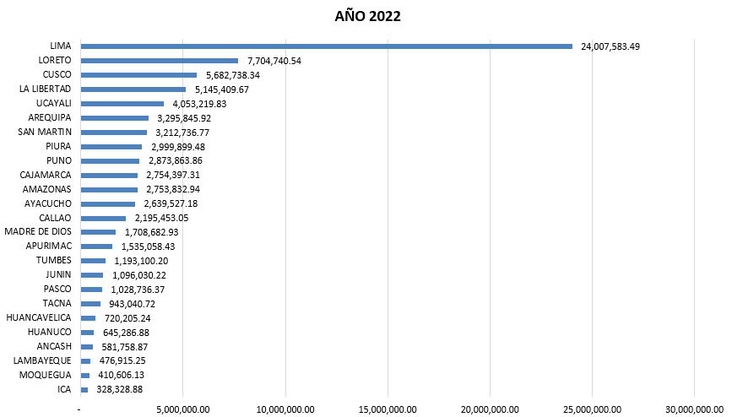

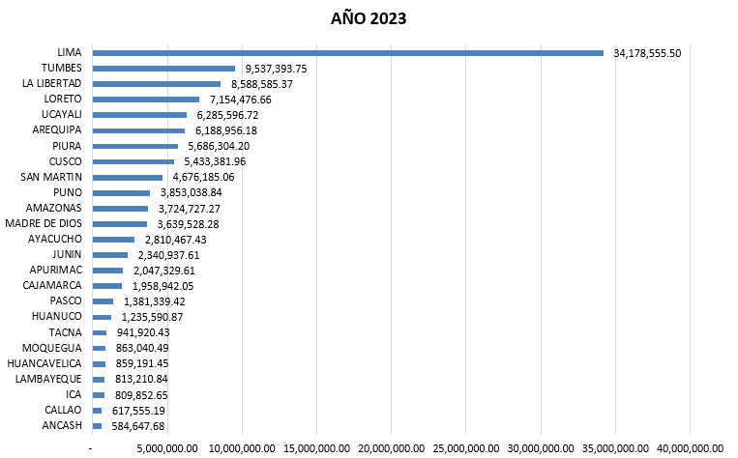

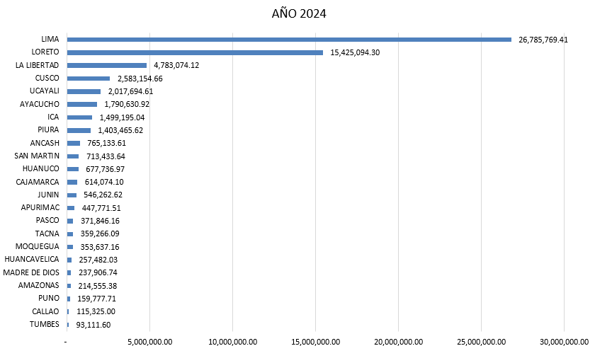

Fuente: Sistema Integrado de Gestión de Cooperación Técnica Internacional (SIGCTI)

Elaboración: Dirección de Fiscalización y Supervisión-APCI, correspondiente al año de supervisión

Distribución geográfica de las intervenciones a ser supervisadas:

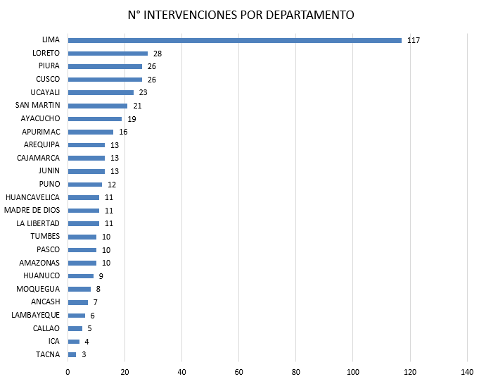

Fuente: Sistema Integrado de Gestión de Cooperación Técnica Internacional (SIGCTI)

Elaboración: Dirección de Fiscalización y Supervisión-APCI, correspondiente al año de supervisión

Número de intervenciones y donaciones a ser supervisados por Tipo de Entidad:

|  |  |  |
| --- | --- | --- |
| **TIPO DE ENTIDAD** | **N° DE ENTIDADES** | **N° DE INTERVENCIONES** |
| **ONGD** |  |  |
| CON 01 INTERVENCIÓN | 68 | 68 |
| CON 02 INTERVENCIONES | 20 | 40 |
| CON 03 INTERVENCIONES | 16 | 48 |
| CON 04 INTERVENCIONES | 7 | 28 |
| CON 05 INTERVENCIONES | 8 | 40 |
| CON 06 INTERVENCIONES | 15 | 90 |
| **SUBTOTAL** | **134** | **314** |
|  |  |  |
| **ENIEX** |  |  |
| CON 01 INTERVENCIÓN | 28 | 28 |
| CON 02 INTERVENCIONES | 6 | 12 |
| CON 03 INTERVENCIONES | 3 | 9 |
| CON 04 INTERVENCIONES | 4 | 16 |
| CON 05 INTERVENCIONES | 1 | 5 |
| CON 06 INTERVENCIONES | 8 | 48 |
| **SUBTOTAL** | **50** | **118** |
| **TOTAL** | **184** | **432** |

|  |  |  |
| --- | --- | --- |
| **TIPO DE ENTIDAD** | **N° DE ENTIDADES** | **N° DE DONACIONES** |
| **IPREDA** |  |  |
| CON 01 DONACIÓN | 17 | 17 |
| CON 02 DONACIONES | 10 | 20 |
| CON 03 DONACIONES | 5 | 15 |
| CON 04 DONACIONES | 2 | 8 |
| CON 05 DONACIONES | 2 | 10 |
| CON 06 DONACIONES | 1 | 6 |
| CON 08 DONACIONES | 1 | 8 |
| CON 09 DONACIONES | 1 | 9 |
| CON 10 DONACIONES | 2 | 20 |
| **SUBTOTAL** | **41** | **113** |
|  |  |  |
| **ONGD** |  |  |
| CON 01 INTERVENCIÓN | 6 | 6 |
| CON 02 INTERVENCIONES | 1 | 2 |
| CON 04 INTERVENCIONES | 1 | 4 |
| CON 05 INTERVENCIONES | 1 | 5 |
| **SUBTOTAL** | **9** | **17** |
| **TOTAL** | **50** | **130** |

Fuente: Sistema Integrado de Gestión de Cooperación Técnica Internacional (SIGCTI)   
Elaboración: Dirección de Fiscalización y Supervisión-APCI, correspondiente al año de supervisión.

1. Monto declarado ante la APCI respecto a la ejecución financiera de los años 2022 y 2023, así como lo programado para ser ejecutado durante el año 2024.